SNAPN SPORTS TACTICS
1.0 2단계 개발지시서
Football Data Layer 구축 및 실제 경기 데이터 연동
항목 | 내용
문서 ID | TACTICS-DEV-1.0-PHASE2-20260823
작성 기준일 | 2026-08-23 KST
개발 대상 | SNAPNSPORTS TACTICS
현재 기준 | 운영 검증 최종보고서 TACTICS-OPS-VER-20260823
개발 단계 | 기존 TACTICS Core 유지 + Football Data Layer 및 실제 경기 연동
1차 데이터 범위 | K리그1·K리그2

핵심 개발 방향
이번 단계의 목표는 기존 TACTICS Creator/Core를 다시 만드는 것이 아니다. 현재 운영 검증을 통과한 전술 상태 전환·공간/문제 분석·촬영 출력·로그인·서버 저장 구조를 유지하면서, 실제 축구 데이터가 들어올 수 있는 표준 Football Data Model을 만들고 K리그 실제 경기 데이터와 현재 TACTICS Engine을 연결하는 것이다.

1. 개발지시서 요약
현재 운영 검증 결과 TACTICS는 독립 화면, 기존 SnapN 로그인 연동, TACTICS 전용 세션, 서버 저장·불러오기, 전술 상태 전환, 공간·문제 분석, FHD/UHD 촬영 출력을 운영 가능한 수준에서 검증했다. 검증 범위에는 외부 경기 데이터 API, 실경기 좌표 자동 추출, 대규모 영상 태깅, 네이티브 앱 배포가 포함되지 않았다.
따라서 이번 개발은 ‘새로운 전술판’이 아니라 ‘현재 Core를 실제 축구와 연결하는 데이터 기반 확장’으로 정의한다.
운영 검증 기준
기존 보고서는 기본/Build-up/Attack/볼 로스트/수비 상태를 하나의 전술 프로젝트에서 편집·재생하고, 선수 배치와 볼 소유 조건을 바탕으로 공간 지표와 진단 결과를 표시하는 것을 수용 범위로 정의했다. 또한 서버 저장/불러오기와 기존 로그인에서 TACTICS 전용 세션으로의 전환이 운영 환경에서 통과했다.

1.1 이번 단계의 최종 목표
실제 경기/선수 데이터
↓
Football Data Model
↓
TACTICS Data Adapter
↓
기존 TACTICS Engine
↓
전술 상태 / 공간 분석 / 문제 진단
↓
Creator Mode / 분석 리포트

2. 개발 범위
우선순위 | 영역 | 개발 내용
P0 | Football Data Model | League/Competition/Season/Club/Team/Player/Match/Event/Position/Tactical State/Role 등의 표준 스키마 설계
P0 | K리그 데이터 기반 | K리그1·K리그2 구단·선수·시즌·경기·기본 기록을 수용할 수 있는 데이터셋 구축
P0 | Player/Team 연결 | 전술판 선수 객체와 선수 DB를 안정적인 ID로 연결
P0 | Match 중심 구조 | 경기 단위로 라인업·포메이션·이벤트·선수 기록·전술 데이터를 묶는 구조
P0 | 실경기 데이터 연동 | 확보 가능한 실제 경기 데이터를 TACTICS Engine 입력으로 변환
P0 | 수동 경기 태깅 | AI 이전 단계에서 영상/장면별 선수·볼·상태·역할·이벤트를 사람이 기록
P0 | 전술 상태 데이터화 | Base/Build-up/Attack/Ball Loss/Defence를 분석 데이터로 관리
P0 | 역할 모델 | Position과 Tactical Role을 분리하고 상황별 역할을 표현
P0 | 공간 분석 연결 | 실제 데이터에서 산출된 위치/공간 데이터를 기존 공간 분석 엔진에 연결
P1 | 전술 비교 | 상태별 Team Shape 비교 및 전술 변화 시각화
P1 | 분석 리포트 | 실제 경기 데이터 기반 전술 진단 및 Creator 출력 연결
P1 | AI 준비 데이터셋 | 수동 태깅 결과를 향후 영상 분석 모델 검증/학습용 데이터셋으로 축적
P2 | 완전 자동 영상 분석 | YouTube/영상 전체 자동 분석은 다음 단계의 별도 개발 범위

2.1 이번 단계에서 제외
- 90분 경기 전체를 YouTube URL 하나로 완전 자동 분석하는 기능
- 대규모 선수 자동 추적 및 볼 자동 추적의 상용 수준 완성
- 유럽 5대 리그 전체 데이터 구축
- 네이티브 iOS/Android 앱 바이너리 개발
- 생활체육팀 관리·훈련 프로그램·팬 커뮤니티의 완성형 출시
- 외부 서비스의 무단 크롤링/스크래핑을 통한 운영 데이터 구축

3. 핵심 설계 원칙
원칙 | 내용
Core 보존 | 현재 운영 검증을 통과한 TACTICS Core의 기능·API 계약·세션·저장 구조를 깨지 않는다.
Match 중심 | Player만을 중심으로 설계하지 않고 Match를 중심으로 Lineup/Event/Stats/Tactical Sequence를 연결한다.
Formation과 Tactical Shape 분리 | 선발 포메이션과 실제 공격/수비 구조를 서로 다른 개념으로 저장한다.
Position과 Role 분리 | 선수의 등록 포지션과 경기 상황에서 수행하는 전술적 역할을 별도 관리한다.
시간축 보존 | 소속팀·시즌·출전·역할 변화를 시간에 따라 추적한다.
공급원 독립성 | 특정 데이터 업체의 ID/필드 구조에 TACTICS 내부 모델을 직접 종속시키지 않는다.
데이터 계층 분리 | Master → Match → Spatial → Tactical → Diagnosis 계층을 분리한다.
Human-in-the-loop | AI 결과는 사람이 검수·수정·확정할 수 있어야 한다.
법적 사용 우선 | 공식 API·라이선스·제휴·자체 수집 등 적법한 출처를 우선한다.

4. Transfermarkt·FotMob 방식의 벤치마크 적용
두 서비스는 동일한 데이터 모델이 아니다. Transfermarkt 계열은 선수·구단·리그·경력·이적·시장가치 등 축구 객체의 마스터 정보와 시간축을 참고하기 좋고, FotMob은 경기·라인업·포메이션·이벤트·통계·xG·슈팅맵 등 경기 단위 정보의 표현 방식이 TACTICS와 가깝다.
FotMob 공식 경기 페이지는 라인업/포메이션, 라이브 이벤트, 경기 통계, xG, momentum, shot map 등의 경기 정보를 제공한다. 다만 FotMob 공식 사이트는 자동 서비스(robots/crawler/indexing 등)와 체계적·정기적 이용을 허용하지 않는다는 안내를 두고 있다. 따라서 본 개발지시서는 FotMob을 무단 데이터 수집 대상으로 규정하지 않고 데이터 모델의 벤치마크로만 사용한다.
Transfermarkt는 선수/구단/포지션/시장가치/경력 등 마스터 데이터 설계의 참고 대상으로 활용한다. 실제 운영 데이터는 별도의 라이선스·공식 API·제휴·자체 수집 등 합법적인 공급 경로를 확인한 뒤 사용한다.

4.1 권장 5계층 데이터 구조
계층 | 명칭 | 주요 객체
Layer 1 | Football Master Data | League, Competition, Season, Club, Team, Player, Coach, Venue, Contract, Transfer, Market Value
Layer 2 | Match Data | Match, Fixture, Lineup, Formation, Appearance, Event, Goal, Assist, Card, Substitution, Shot, xG/xA, Team/Player Stats
Layer 3 | Spatial Data | Player Position, Ball Position, Team Centroid, Width, Length, Line Height, Inter-line Distance, Space Occupancy, Overload
Layer 4 | Tactical Data | Tactical State, Tactical Shape, Player Role, Team Role, Build-up Pattern, Pressing Pattern, Transition Pattern
Layer 5 | SNAPNSPORTS Diagnosis | Problem, Cause, Tactical Behavior, Consequence, Confidence, Recommendation, Evidence

5. 표준 Football Data Model 요구사항

ACTUAL WEB / APP MOCKUP 01
실제 웹앱 예시 — 경기/선수 데이터 화면
경기·라인업·선수·포지션 샘플·이벤트를 실제 서비스에서 조회하는 화면을 가정한 예시.
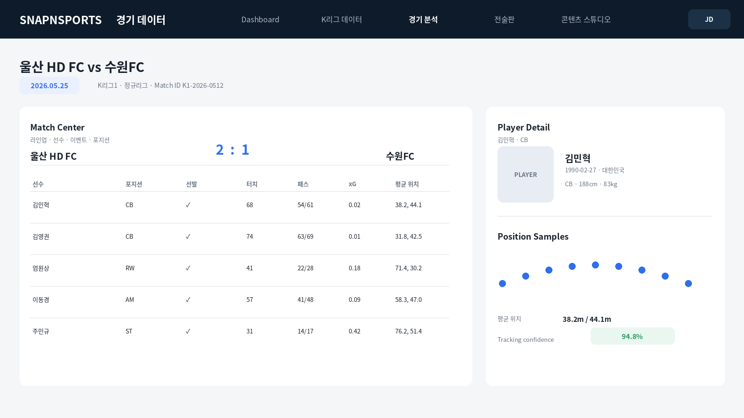
그림 1. 실제 웹앱 예시 — 경기/선수 데이터 화면

5.1 핵심 엔티티
엔티티 | 목적 | 핵심 필드 예시
League | 리그 | league_id, name, country, level
Competition | 대회 | competition_id, league_id, season_id, format
Season | 시즌 | season_id, year, start_date, end_date
Club | 구단 | club_id, name, country, venue
Team | 시즌별 팀 | team_id, club_id, season_id, squad_type
Player | 선수 마스터 | player_id, name, birth_date, nationality, preferred_foot, primary_position
PlayerMembership | 선수-팀 관계 | player_id, team_id, start_date, end_date, squad_number
Transfer | 이적 | player_id, from_club_id, to_club_id, date, type
Match | 경기 | match_id, competition_id, season_id, home_team_id, away_team_id, kickoff
Lineup | 경기 라인업 | match_id, team_id, player_id, starter, position
Appearance | 출전 | match_id, player_id, minute_on, minute_off, position
Event | 경기 이벤트 | event_id, match_id, timestamp, team_id, player_id, type
Shot | 슈팅 | event_id, x, y, outcome, xg
PositionSample | 위치 샘플 | match_id, timestamp, player_id, x, y, confidence
BallSample | 볼 위치 | match_id, timestamp, x, y, confidence
TacticalSequence | 전술 시퀀스 | sequence_id, match_id, start_time, end_time, state
TacticalRole | 상황별 역할 | player_id, sequence_id, role_type, evidence
SpaceMetric | 공간 지표 | sequence_id, zone, metric, value
Diagnosis | 전술 진단 | sequence_id, issue, cause, consequence, confidence

5.2 ID 정책
- 외부 공급업체의 원본 ID를 TACTICS 내부 Primary Key로 직접 사용하지 않는다.
- 내부 UUID 또는 안정적인 내부 ID를 사용하고 ExternalIdentity 테이블로 공급업체 ID를 별도 매핑한다.
- 선수·구단·경기에 대해 다중 공급원 ID를 동시에 저장할 수 있어야 한다.
- 동명이인·한글/영문 표기 차이·구단명 변경·선수 이적을 고려해 Entity Resolution 절차를 둔다.
ExternalIdentity
- internal_entity_id
- entity_type
- provider
- provider_entity_id
- valid_from
- valid_to
- confidence
- source_record_id

6. TACTICS 전술 데이터 모델

ACTUAL WEB / APP MOCKUP 02
실제 웹앱 예시 — 전술판
자동 분석된 Tactical State, Shape, 선수 역할과 문제 공간을 실제 전술판 UI에서 확인·수정하는 예시.
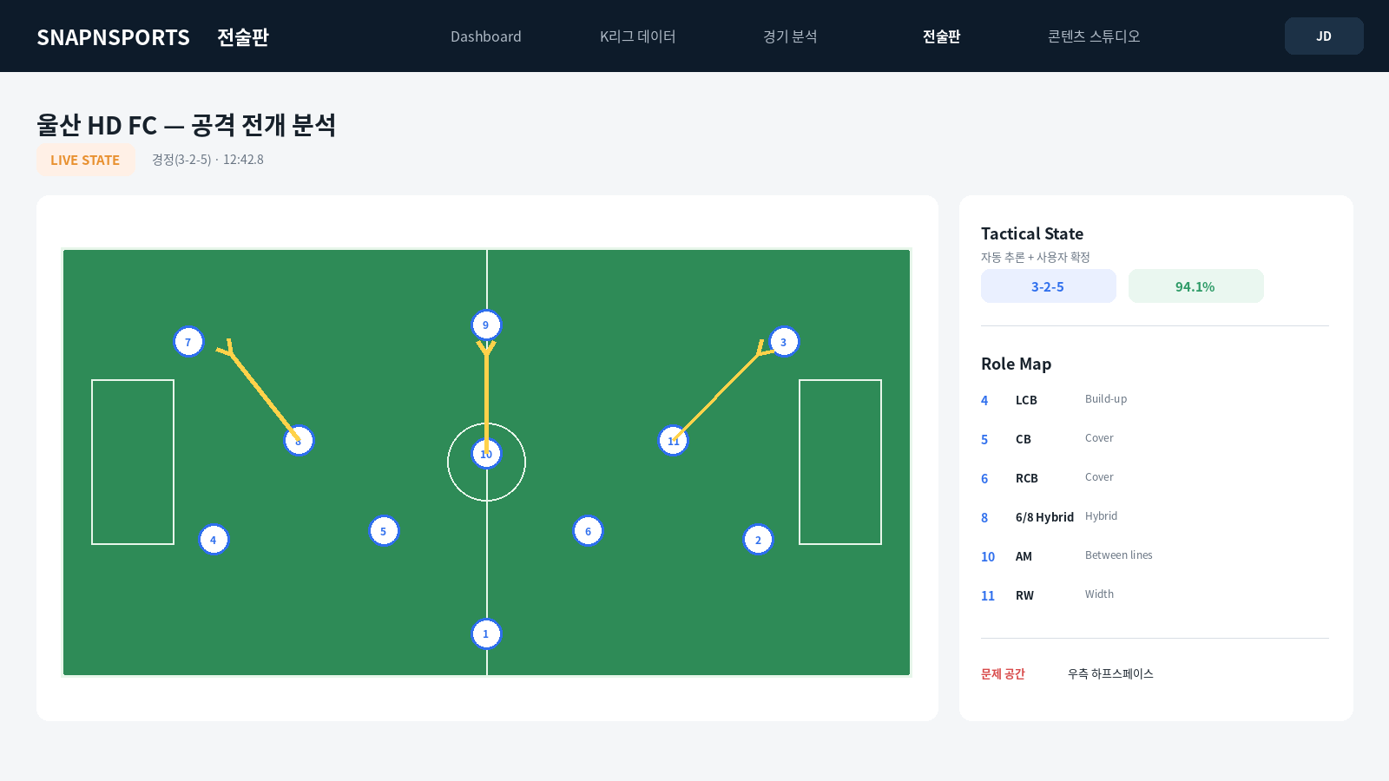
그림 2. 실제 웹앱 예시 — 전술판

6.1 Tactical State
코드 | 표시명 | 정의
BASE | 기본 구조 | 경기/전술의 기준 상태
BUILD_UP | Build-up | 후방 전개 및 1·2단계 전진
ATTACK | Attack | 최종 공격 구조
BALL_LOSS | 볼 로스트 | 볼을 잃은 직후 전환
DEFENCE | 수비 | 비소유/수비 블록

6.2 Formation vs Tactical Shape
반드시 분리
‘4-2-3-1’은 선발/기본 포메이션이고 ‘3-2-5’는 특정 공격 상태의 팀 구조일 수 있다. 둘을 같은 Formation 필드에 저장하면 실제 경기 전술 변화를 표현할 수 없다.

Starting Formation: 4-2-3-1
Build-up Shape: 3-2-5
Attack Shape: 3-2-5
Ball-loss Shape: 4-1-4-1
Defensive Shape: 4-4-1-1

6.3 Position vs Tactical Role
Player.primary_position은 선수의 기본 포지션이고 TacticalRole은 특정 전술 상태에서 수행하는 역할이다. 예를 들어 중앙 미드필더가 Build-up에서 CB 사이로 내려와 3백을 형성하는 역할을 별도로 기록할 수 있어야 한다.
구분 | 예시 | 설명
Position | CB | 등록/기본 포지션
Role | Dropping 6 | Build-up에서 수비라인에 내려오는 역할
Role | Inverted Fullback | 공격 전개에서 중앙으로 들어오는 역할
Role | Half-space Runner | 하프스페이스 침투
Role | Wide Outlet | 전환 시 폭을 제공

7. Match 중심 구조
TACTICS의 분석 단위는 Player 단독이 아니라 Match를 중심으로 설계한다. 하나의 Match에 홈/원정 Team, Lineup, Appearance, Event, PositionSample, BallSample, TacticalSequence가 연결된다.
MATCH
├─ HOME TEAM
│ ├─ LINEUP
│ ├─ APPEARANCES
│ └─ PLAYER EVENTS
├─ AWAY TEAM
│ ├─ LINEUP
│ ├─ APPEARANCES
│ └─ PLAYER EVENTS
├─ MATCH EVENTS
├─ SHOTS / xG
├─ POSITION SAMPLES
├─ BALL SAMPLES
└─ TACTICAL SEQUENCES
├─ BUILD-UP
├─ ATTACK
├─ BALL LOSS
└─ DEFENCE

8. K리그 1차 데이터 구축

ACTUAL WEB / APP MOCKUP 03
실제 웹앱 예시 — K리그 데이터 수집 센터
개발자가 구현해야 할 데이터 수집·정제·Entity Resolution 화면을 실제 운영 서비스처럼 구성한 예시.
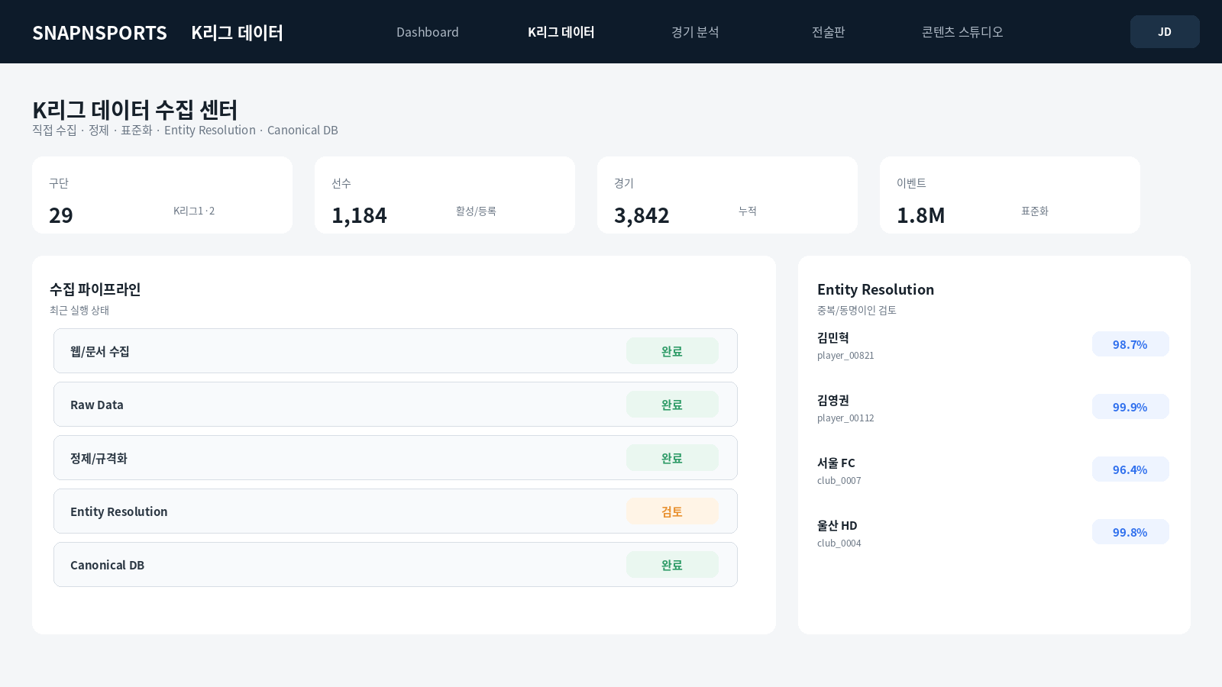
그림 3. 실제 웹앱 예시 — K리그 데이터 수집 센터
1차 실제 데이터 범위는 K리그1·K리그2로 제한한다. 이후 유럽 5대 리그 및 기타 리그로 확장할 수 있도록 스키마는 리그 비종속적으로 설계한다.
영역 | 최소 요구 데이터
Competition | K리그1/2, 시즌, 대회 유형
Club | 구단 기본정보, 구단 ID, 홈구장
Player | 선수 기본정보, 포지션, 등번호, 소속
Squad | 시즌별 스쿼드와 선수 관계
Match | 경기 일정, 홈/원정, 결과
Lineup | 선발/교체 및 경기 출전
Basic Stats | 출전시간, 득점, 도움, 카드 등 확보 가능한 기본 기록
Transfer/Career | 선수 이동과 시즌별 소속 이력

데이터 확보 원칙
K리그 실제 운영 데이터는 공식/상업 데이터 공급자, 라이선스, 제휴, 공개적으로 허용된 데이터, 또는 SNAPNSPORTS가 직접 생성한 데이터 중 적법한 경로를 사용한다. 특정 웹사이트를 단순 크롤링해 운영 DB를 만드는 방식은 기본 전략으로 채택하지 않는다.

9. 실제 경기 수동 태깅 시스템
이번 단계에서 AI 자동 분석을 완성하지 않는다. 대신 AI가 나중에 학습·검증할 수 있는 정답 데이터를 사람이 만들 수 있도록 수동 태깅 기능을 구축한다.
태깅 영역 | 필수 데이터
장면 정보 | match_id, timestamp_start, timestamp_end, video_source
팀 | home/away, possession_team
선수 위치 | player_id, x, y, confidence/manual_flag
볼 위치 | x, y, confidence/manual_flag
상태 | BASE/BUILD_UP/ATTACK/BALL_LOSS/DEFENCE
형태 | team shape, line height, width, length
역할 | player_id + tactical_role
이벤트 | pass, carry, pressure, recovery, shot 등
주석 | analyst note, evidence, confidence

9.1 태깅 데이터의 목적
- TACTICS Engine의 실제 경기 입력 검증
- 전술 진단 규칙의 정확도 검증
- 향후 선수/볼 추적 모델의 Ground Truth 구축
- 전술 상태 자동 분류 모델의 학습/평가 데이터 구축
- 전문가 판단과 엔진 결과의 차이 측정

10. Spatial Engine 연동
현재 TACTICS Engine이 수동 선수 배치와 볼 소유 조건을 기반으로 공간 지표와 진단을 수행한다면, 이번 단계의 핵심은 그 입력을 실제 경기 PositionSample/BallSample에서 공급하는 것이다.
지표 | 목적
Team Width | 팀의 좌우 폭
Team Length | 최후방-최전방 간 길이
Defensive Line | 수비라인 평균/개별 위치
Inter-line Distance | 수비/미드필드/공격 라인 간 거리
Player Distance | 선수 간 거리
Centroid | 팀 평균 위치
Overload | 특정 구역 인원 우세/과밀
Free Space | 상대가 점유하지 않는 공간
Pressure Zone | 압박 집중 구역
Width/Depth Exposure | 폭/깊이 노출

11. 전술 진단 모델

ACTUAL WEB / APP MOCKUP 04
실제 웹앱 예시 — 전술 진단 리포트
상황·문제·원인·결과·권장 대응을 근거 장면과 연결해 저장하는 실제 분석 화면 예시.
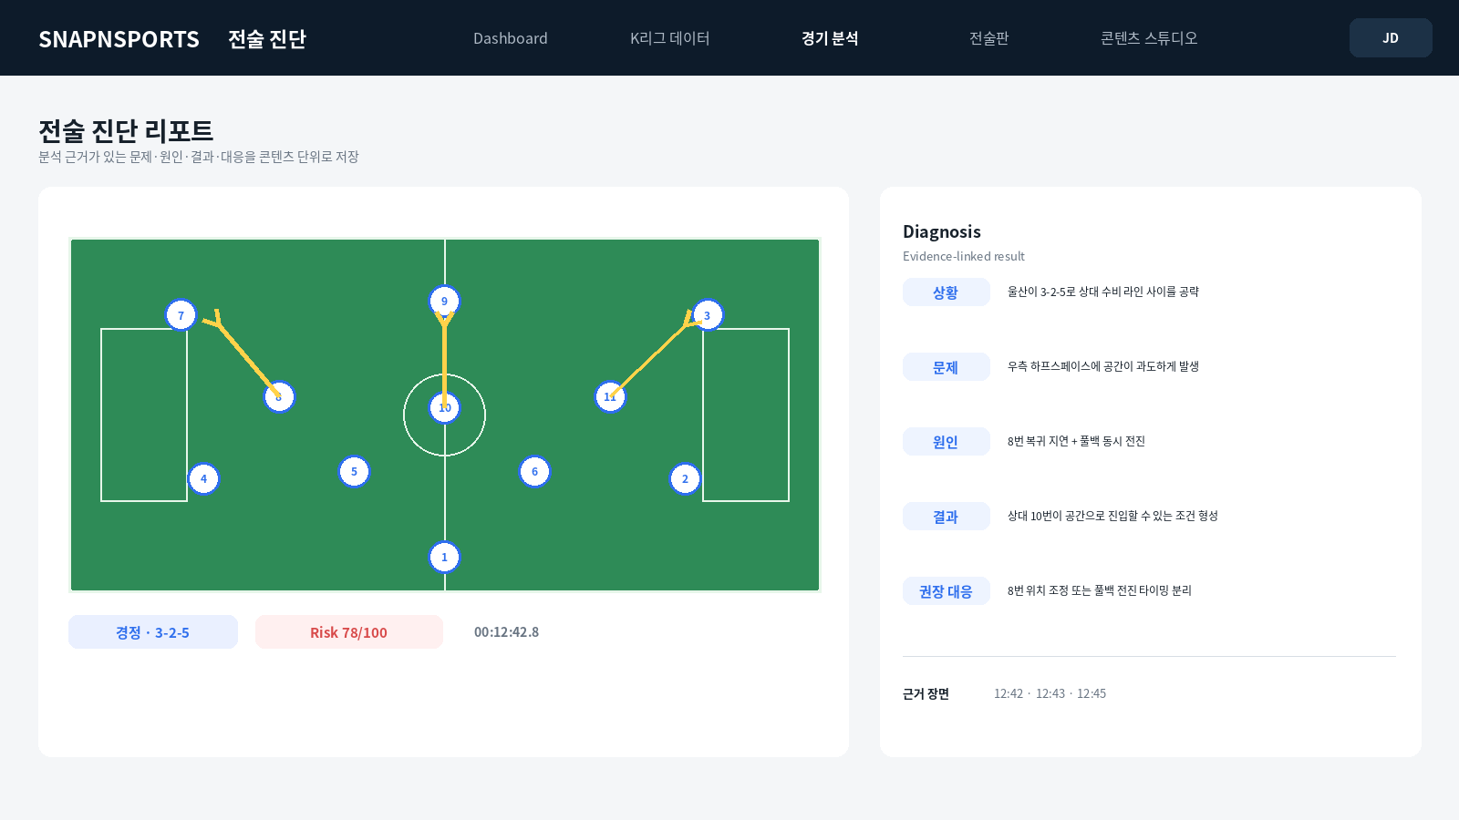
그림 4. 실제 웹앱 예시 — 전술 진단 리포트
진단은 단순 ‘문제 있음/없음’이 아니라 원인과 결과를 연결하는 구조로 설계한다.
Problem
↓
Cause
↓
Observed Tactical Behavior
↓
Spatial Consequence
↓
Opponent Opportunity / Risk
↓
Recommendation
필드 | 예시
Problem | 우측 하프스페이스 과부하
Cause | 8번의 위치가 과도하게 전진
Behavior | 풀백과 윙어의 동시 전진
Spatial Consequence | 6번과 풀백 사이 커버 공간 확대
Risk | 상대 10번/윙어의 침투 공간 발생
Recommendation | 볼 로스트 시 8번의 복귀 트리거 설정

12. 데이터 파이프라인
[Data Provider / Licensed Data / Self-collected Data]
↓
Ingestion / Import
↓
Normalization Layer
↓
Entity Resolution
↓
Football Data DB
↓
TACTICS Data Adapter
↓
TACTICS Engine
↓
┌──────────────┼──────────────┐
↓ ↓ ↓
Spatial Tactical Creator
Analysis Diagnosis Output
공급업체 데이터 형식이 바뀌어도 TACTICS Engine이 직접 영향을 받지 않도록 Ingestion/Normalization/Adapter 계층을 둔다.

13. API/서비스 요구사항
Method | Endpoint 예시 | 목적
GET | /leagues | 리그/대회 목록
GET | /teams | 팀/시즌별 팀 목록
GET | /players | 선수 검색 및 기본정보
GET | /matches | 경기 검색
GET | /matches/{id} | 경기 상세
GET | /matches/{id}/lineup | 라인업
GET | /matches/{id}/events | 이벤트
GET | /matches/{id}/positions | 위치 데이터
GET | /matches/{id}/tactical-sequences | 전술 시퀀스
POST | /matches/{id}/tagging | 수동 태깅 저장
POST | /tactics/analyze | TACTICS Engine 분석 요청
GET | /tactics/projects/{id} | 분석 프로젝트 조회

13.1 API 원칙
- 외부 공급자 API를 프론트엔드가 직접 호출하지 않는다.
- 서버에서 데이터 정규화 후 TACTICS 표준 모델로 제공한다.
- 권한/세션은 현재 TACTICS 전용 세션 구조를 유지한다.
- 기존 저장/불러오기 API 계약을 깨지 않는다.
- 대량 위치 데이터는 페이지네이션/시간 구간/압축 전송을 고려한다.

14. UI/UX 개발 요구사항
UI | 요구사항
선수 검색 | 팀/리그/포지션/시즌별 선수 검색
선수 카드 | 전술판에서 클릭 시 기본정보 및 분석정보 표시
경기 선택 | 리그→시즌→경기→팀 순으로 선택
전술 상태 | Base/Build-up/Attack/Ball Loss/Defence 탭
실제 데이터 불러오기 | 경기 데이터 기반 자동 배치
수동 수정 | 선수 위치/역할/상태를 사용자가 수정
분석 결과 | 공간 문제·전술 진단 표시
Creator | 확정된 전술 시퀀스를 기존 촬영 출력으로 전달

15. AI/영상 분석 준비 및 후속 로드맵
이번 단계는 AI 완성 단계가 아니라 AI가 들어올 수 있는 데이터 기반을 만드는 단계다.
단계 | 방식 | 설명 | 목표
Level 1 | 수동 | 사용자가 선수/볼/상태/역할을 입력 | 이번 단계
Level 2 | 반자동 | 영상 특정 장면에서 AI가 위치를 추정하고 사람이 수정 | 다음 단계
Level 3 | 자동 | YouTube/영상에서 선수·볼·상태를 자동 추출 | 후속 단계
Level 4 | Intelligence | 전술 패턴/문제/추천까지 자동 생성 | 장기 목표

중요
‘YouTube 링크 입력 → 90분 경기 완전 자동 분석’을 이번 단계 완료 조건으로 넣지 않는다. 먼저 수동 태깅으로 Ground Truth를 만들고, 실제 경기 데이터와 현재 TACTICS Engine의 정확도를 검증한 뒤 반자동 영상 분석으로 넘어간다.

16. 검증 및 수용 기준
기존 운영 테스트(현재 보고서 기준 Node 93 + Vitest 27, 총 120개 통과)는 유지한다. 이번 단계에서는 시스템 테스트와 별도로 축구 데이터/전술 정확도 테스트를 추가한다.
검증 항목 | 합격 기준
Data Integrity | 동일 선수/구단/경기가 중복 생성되지 않음
Entity Resolution | 외부 ID가 내부 ID에 안정적으로 매핑됨
Match Integrity | 라인업·출전·이벤트가 경기와 올바르게 연결됨
Tactical State | 수동 태깅 상태가 정확히 저장/재생됨
Spatial | 좌표 입력→공간 지표 계산 결과가 기준값과 일치
Role | 선수 Position과 Tactical Role이 분리 저장됨
Diagnosis | 동일 입력에서 동일 진단이 재현됨
Human Correction | 자동 결과가 사용자 수정 후 저장됨
Regression | 기존 Creator/저장/불러오기 기능이 깨지지 않음
Performance | 대표 경기 위치 데이터 조회/재생이 실사용 가능한 속도

16.1 전술 전문가 검증
최소 3~5명의 축구 전술 경험자 또는 분석자가 동일 장면을 독립적으로 태깅하고 TACTICS 결과와 비교한다. 합의값을 Ground Truth로 정의하고 엔진 결과의 일치율을 측정한다.
- Starting Formation 정확도
- Tactical State 분류 정확도
- Tactical Shape 일치도
- 주요 Player Role 일치도
- 주요 공간 문제 탐지율
- 진단 원인에 대한 전문가 수용률

17. 보안·데이터 권리·운영 원칙
- 기존 SnapN 로그인 토큰을 URL에 직접 전달하지 않고 현재의 일회성 TACTICS 코드 교환 구조를 유지한다.
- 외부 데이터 공급업체의 원본 인증키는 프론트엔드에 노출하지 않는다.
- 데이터 출처(provider), 수집일시, 라이선스 상태, 원본 ID를 메타데이터로 기록한다.
- 데이터 라이선스가 불명확한 경우 운영 DB에 편입하지 않는다.
- Transfermarkt/FotMob 등 타 서비스는 데이터 모델 벤치마크로 참고하되 무단 크롤링/스크래핑/복제 방식은 운영 전략으로 사용하지 않는다.
- 사용자 생성 태깅 데이터와 공급업체 원본 데이터를 논리적으로 구분한다.
- AI 학습에 사용하는 데이터는 학습 허용 범위와 라이선스를 별도로 확인한다.

18. 권장 개발 단계
단계 | 영역 | 주요 작업 | 우선순위
Phase 1 | Data Model | 스키마/ID/Entity Resolution/마이그레이션 설계 | P0
Phase 2 | K리그 Master Data | K리그1·2 리그/구단/선수/시즌 구축 | P0
Phase 3 | Match Data | 경기/라인업/출전/기본 이벤트 연결 | P0
Phase 4 | Manual Tagging | 장면/좌표/상태/역할/이벤트 태깅 | P0
Phase 5 | Engine Adapter | 실제 경기 데이터→TACTICS Engine | P0
Phase 6 | Spatial/Diagnosis | 실데이터 기반 공간·문제 분석 검증 | P0
Phase 7 | Creator Integration | 분석 결과→촬영 출력 | P1
Phase 8 | AI Dataset | 태깅 데이터 정제/Ground Truth | P1

19. 개발 완료 산출물
- Football Data Model 설계 문서
- DB Schema 및 Migration
- ExternalIdentity/Entity Resolution 모듈
- K리그1·2 Master Data 초기 데이터셋
- Match/Lineup/Event 데이터 Importer 또는 Adapter
- 수동 경기 태깅 UI 및 저장 API
- Position/Ball Sample 데이터 모델
- Tactical State/Role/Shape 모델
- 실제 경기→TACTICS Engine Adapter
- 공간 분석 연동 테스트
- 전술 진단 테스트 데이터셋
- 전문가 검증 결과 보고서
- API 문서
- 데이터 출처 및 라이선스 기록
- 기존 Creator/저장/불러오기 회귀 테스트 결과

20. 최종 수용 조건
- 기존 TACTICS 운영 핵심 흐름이 모두 유지된다.
- K리그1·2 팀/선수/경기 데이터가 내부 표준 모델에 저장된다.
- 동일 선수/구단/경기에 대해 내부 ID가 안정적으로 유지된다.
- 경기 하나를 선택하면 라인업과 선수 정보를 TACTICS 화면에서 사용할 수 있다.
- 실제 경기 데이터 또는 수동 태깅 데이터로 Tactical State를 생성할 수 있다.
- Formation과 Tactical Shape가 별도 데이터로 저장된다.
- Player Position과 Tactical Role이 별도 데이터로 저장된다.
- 실제 위치 데이터가 기존 Spatial Engine으로 전달되어 공간 지표를 생성한다.
- 분석 결과가 기존 Creator Mode에서 재생/출력될 수 있다.
- 사용자가 자동/수동 분석 결과를 수정하고 저장할 수 있다.
- 대표 경기 데이터에 대해 전문가 검증 결과가 기록된다.
- 데이터 공급원과 라이선스 상태가 기록된다.
- 기존 자동 회귀 테스트가 통과하고 신규 데이터/전술 테스트가 추가된다.

21. 개발팀 금지/주의사항
- 현재 통과된 TACTICS Core를 기능 중복으로 다시 만드는 것 금지
- 특정 외부 데이터 제공업체의 스키마를 내부 DB에 그대로 복사하는 것 금지
- 외부 사이트의 무단 크롤링/스크래핑을 운영 데이터 수집 방법으로 채택 금지
- Formation과 Tactical Shape를 하나의 필드로 통합 금지
- Player Position과 Tactical Role을 하나의 필드로 통합 금지
- AI 분석 결과를 사람이 수정할 수 없는 구조로 만드는 것 금지
- K리그 데이터와 생활체육 사용자 데이터를 무분별하게 혼합 금지
- 데이터 출처·수집 시점·라이선스 정보를 잃어버리는 ETL 금지
- 실제 경기 데이터가 없는 상태에서 자동 전술 분석 정확도를 주장하지 말 것

22. 최종 목표 아키텍처
SNAPNSPORTS TACTICS
│
┌─────────────────────────┼─────────────────────────┐
│ │ │
FOOTBALL DATA VIDEO / AI USER DATA
│ │ │
Master Data Video Source Amateur Team
Match Data Player Tracking Manual Tactics
Event Data Ball Tracking User Edits
│ │ │
└─────────────────────────┼─────────────────────────┘
↓
NORMALIZATION LAYER
↓
FOOTBALL DATA MODEL
↓
TACTICS DATA ADAPTER
↓
TACTICS CORE ENGINE
│
┌────────────────────┼────────────────────┐
↓ ↓ ↓
Tactical State Spatial Engine Role Engine
│ │ │
└────────────────────┼────────────────────┘
↓
DIAGNOSIS ENGINE
↓
┌────────────────────┼────────────────────┐
↓ ↓ ↓
Creator Coach Team/Fan
Content Training Analysis

23. 참고 자료 및 근거
본 개발지시서는 2026-08-23 운영 검증 최종보고서와 본 대화에서 정리한 제품 구상을 기반으로 작성했다. 외부 서비스에 대한 내용은 데이터 모델 벤치마크와 사용 제한 확인을 위한 참고로만 사용한다.
구분 | 자료
내부 기준 문서 | SNAPN SPORTS TACTICS | 운영 검증 최종보고서, TACTICS-OPS-VER-20260823
현재 운영 시스템 | https://snapnsports.com/tactics/
안전 진입 경로 | https://snapnsports.com/app/tactics/
FotMob 공식 서비스 | https://www.fotmob.com/
FotMob About | https://www.fotmob.com/aboutUs/company
Transfermarkt 공식 서비스 | https://www.transfermarkt.com/

— 개발지시서 끝 —

24. 2단계 개발 운영 전략 — OpenCode + 0x Alpha
이번 2단계는 OpenCode와 0x Alpha를 중심으로 단계별 개발한다. 개발 작업은 한 번에 전체 시스템을 만드는 방식이 아니라 데이터 수집 → 정규화 → 경기 분석 → 영상 분석 → 전술 엔진 → 배치도 출력 → 유튜브 촬영 지원 순으로 쪼개서 각 단계의 산출물을 검증한 뒤 다음 단계로 넘어간다.

24.1 개발 원칙
- 외부 축구 데이터 API에 의존하지 않고 SNAPNSPORTS가 자체 데이터 수집·정제·저장·분석 파이프라인을 구축한다.
- 외부 서비스의 데이터를 그대로 복제하는 구조가 아니라 SNAPNSPORTS 고유의 Football Data Model을 만든다.
- 중계 영상 자체를 서비스에 재배포하는 것이 목적이 아니라, 확보 가능한 영상 입력을 프레임/좌표/이벤트/전술 데이터로 변환하는 자체 분석 엔진을 만든다.
- 자동 분석 결과는 사람이 수정·확정할 수 있어야 하며, 수정 결과를 Ground Truth로 저장한다.
- 최종 사용자 목적은 ‘축구 경기 전체를 보여주는 서비스’가 아니라 ‘유튜브 촬영자가 경기 장면을 설명할 때 사용할 전술 배치도와 근거를 빠르게 만드는 도구’이다.
- 모든 단계는 독립 테스트와 샘플 데이터 검증을 통과한 뒤 다음 단계로 진행한다.

24.2 단계별 개발 계획
Step | 개발 목표 | 핵심 작업 | 완료 조건
STEP 0 | 개발 기반 고정 | Repo 구조, DB, 테스트, 공통 타입, 작업 규칙 | 기존 Core 회귀 테스트 통과
STEP 1 | K리그 데이터 수집기 | 리그/시즌/구단/선수/경기 목록 수집·정규화 | K리그1·2 샘플 시즌 DB 구축
STEP 2 | 선수·구단 Entity Engine | 동명이인/이적/구단명 변경/외부 ID 매핑 | 중복/오매칭 검증
STEP 3 | Match/Event DB | 라인업·교체·득점·카드·슈팅·기본 이벤트 | 경기 단위 재현 가능
STEP 4 | 영상 입력/프레임 엔진 | 영상 파일/프레임 시퀀스 입력, 시간축 관리 | 특정 구간 프레임 재생·추출
STEP 5 | 선수/볼 검출 | 선수·심판·볼 후보 검출 및 ID 추적 | 짧은 샘플 구간 좌표 생성
STEP 6 | 좌표/필드 변환 | 영상 좌표→경기장 좌표 Homography/Calibration | 전술판 좌표에 재현
STEP 7 | 전술 상태 분류 | Base/Build-up/Attack/Ball Loss/Defence | 구간별 상태 생성
STEP 8 | Shape/Role Engine | 4-2-3-1→3-2-5 등 Shape와 Role 추론 | 상태별 배치도 자동 생성
STEP 9 | Spatial/Diagnosis | 폭·길이·라인·간격·과부하·공간 노출 분석 | 진단 결과 재현
STEP 10 | Human Correction | 검출/추적/역할/상태 수정 UI | 수정값 저장 및 Ground Truth화
STEP 11 | YouTube Creator | 멘트용 배치도·장면·핵심 문장용 데이터 출력 | 촬영에 바로 사용
STEP 12 | 통합/K리그 확장 | 다수 경기·시즌·구단 테스트 | 운영 가능한 2단계 릴리스

25. 자체 K리그 데이터 수집 알고리즘
타 API를 연결하지 않는 전제에서 데이터 수집기는 ‘수집 → 파싱 → 정규화 → 중복 제거 → Entity Resolution → 검증 → 저장 → 변경 감지’의 일관된 파이프라인으로 만든다. 데이터 공급원의 실제 구조는 개발 시점에 확인한 합법적으로 접근 가능한 소스에 맞춰 Adapter를 작성하며, 핵심 DB는 특정 사이트 구조와 분리한다.

25.1 수집기 구조
Source Adapter
↓
Raw Collector
↓
Parser / Extractor
↓
Normalizer
↓
Entity Resolver
↓
Validator
↓
Canonical Football DB
↓
Change Detector / History

25.2 수집 대상
분류 | 수집 데이터
Competition | 리그, 시즌, 라운드, 경기 수
Club | 구단명, 약칭, 홈구장, 시즌 참가
Player | 이름, 포지션, 등번호, 생년월일 등 확보 가능한 공개 정보
Membership | 시즌별 소속팀과 기간
Match | 일시, 홈/원정, 결과
Lineup | 선발, 교체, 출전시간
Event | 득점, 카드, 교체, 슈팅 등 확보 가능한 이벤트
Career/Transfer | 시즌별 소속 변동

25.3 수집 알고리즘 요구사항
- Raw 원본과 Canonical 데이터를 분리 저장한다.
- 수집 실패 시 재시도하되 중복 레코드를 생성하지 않는다.
- 수집 시점과 원본 식별자를 반드시 저장한다.
- 선수·구단·경기는 내부 ID를 생성하고 외부 식별자는 ExternalIdentity로 관리한다.
- 페이지네이션/목록/상세 구조가 있는 소스는 목록→상세 순으로 수집한다.
- 변경된 데이터만 갱신할 수 있도록 content_hash 또는 source_updated_at을 사용한다.
- 파싱 실패 레코드는 폐기하지 않고 quarantine 테이블에 저장해 재처리한다.
- 데이터 품질 점수와 검증 상태를 각 레코드에 기록한다.

26. 중계 영상 기반 전술분석 엔진

ACTUAL WEB / APP MOCKUP 05
실제 웹앱 예시 — 영상 분석 화면
중계 영상과 분석 엔진의 검출·Tracking·Calibration·Shape 추론 상태를 동시에 확인하는 예시.
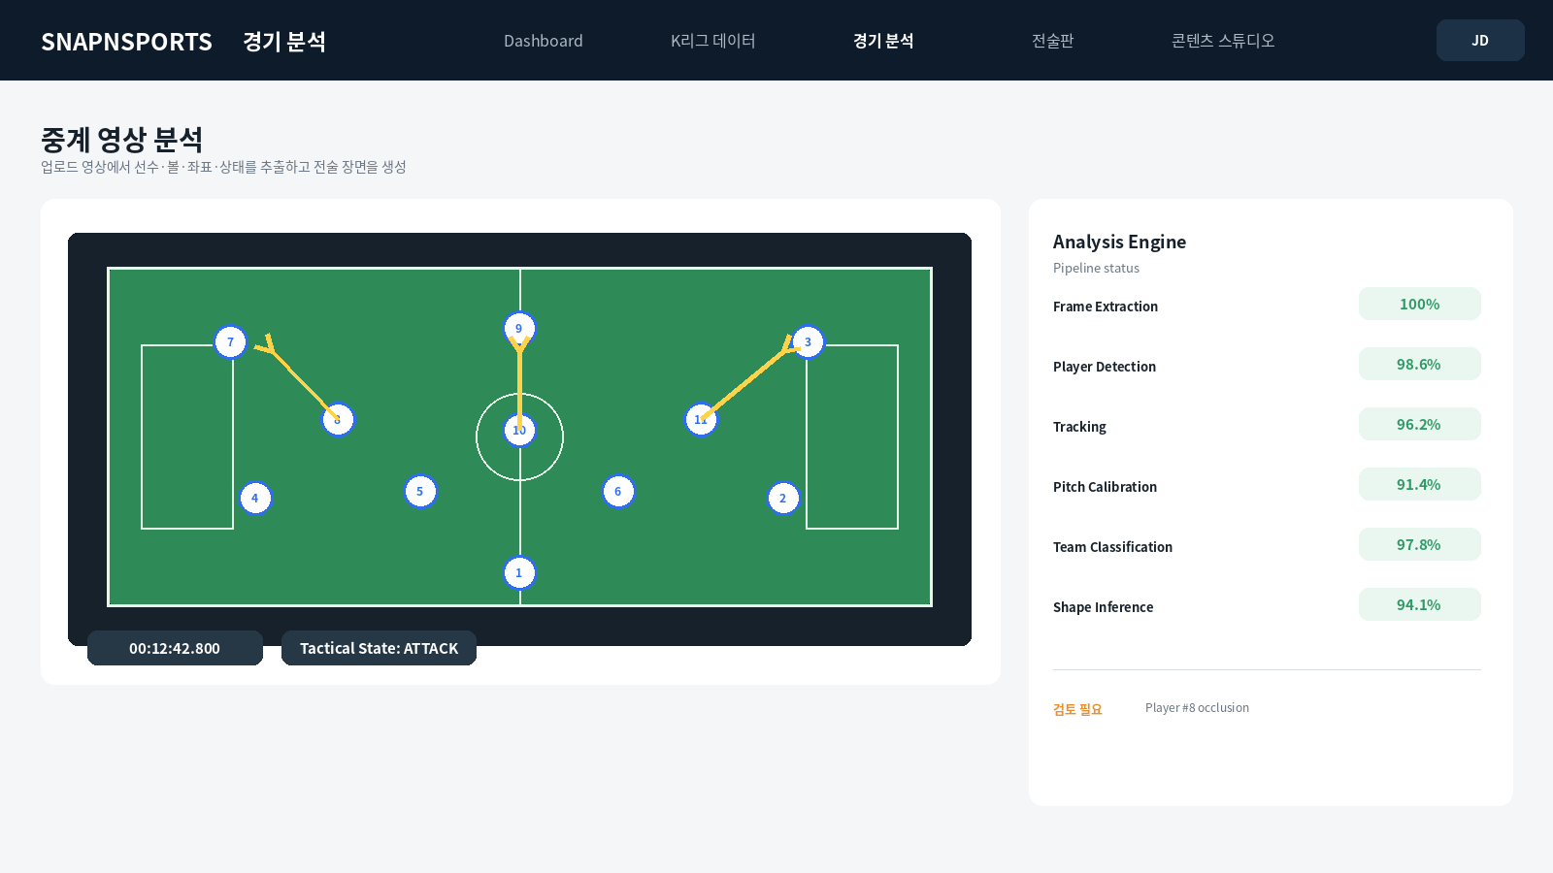
그림 5. 실제 웹앱 예시 — 영상 분석 화면
서비스가 중계 영상을 재배포하거나 저장된 영상을 사용자에게 제공하는 것이 목적이 아니다. 분석 엔진은 입력으로 확보된 경기 영상의 시간축과 영상 프레임을 이용해 선수·볼·경기장 좌표·상태·전술 Shape를 추출하고, 그 결과를 TACTICS 배치도와 유튜브 촬영용 장면 설명 데이터로 변환한다.
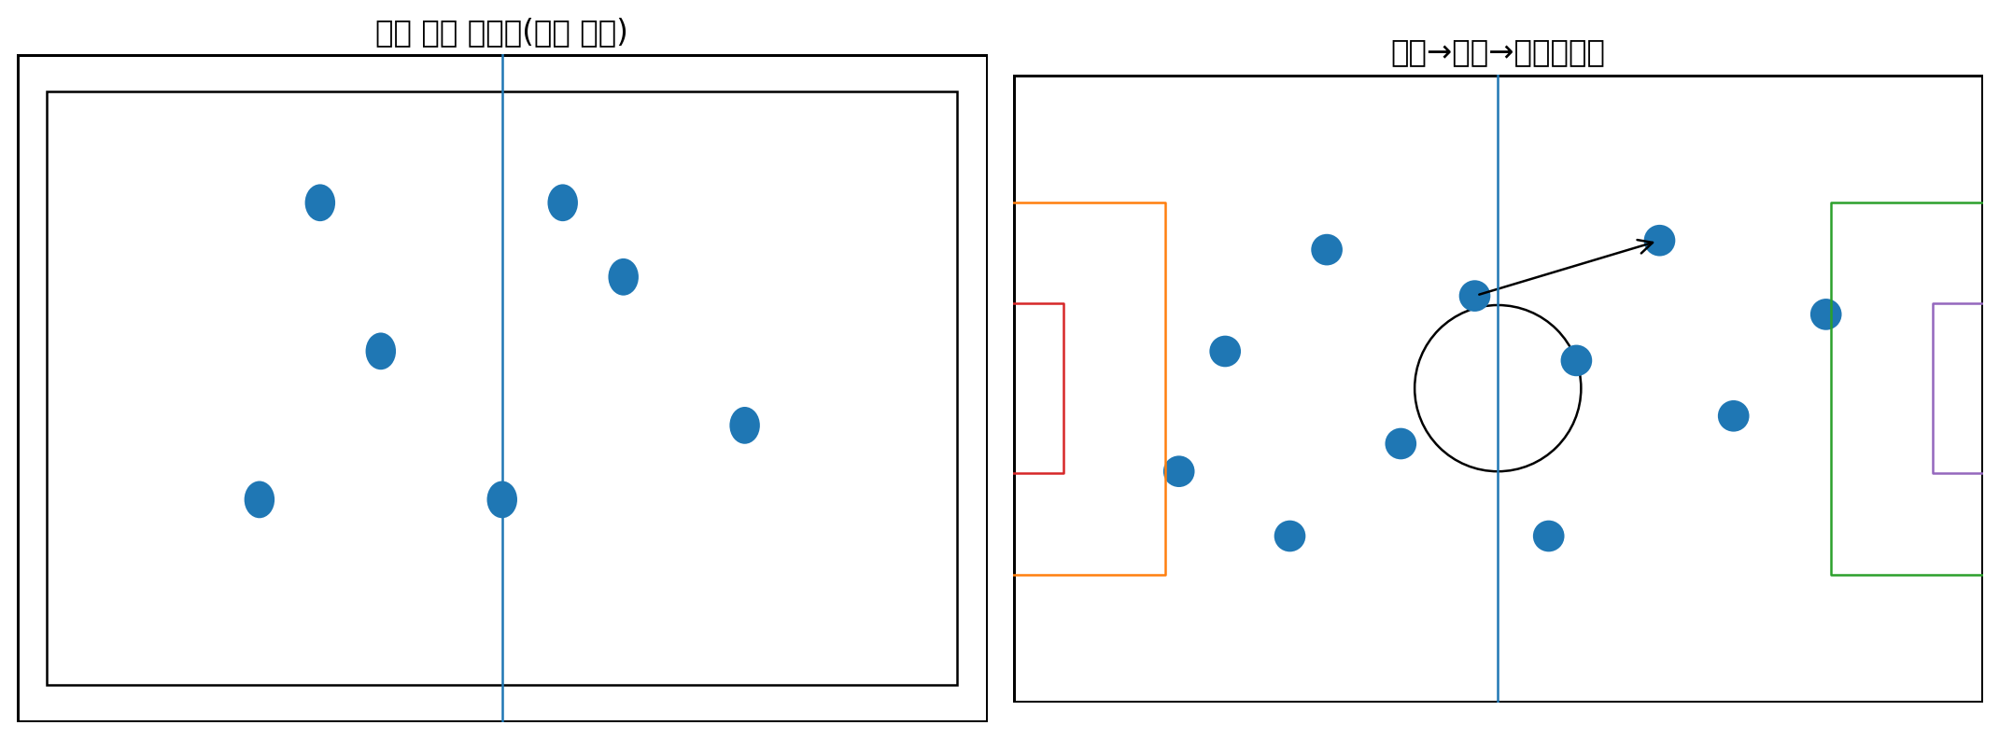
그림 1. 중계 영상 프레임에서 전술 배치도로 변환하는 개념 예시

26.1 영상 분석 파이프라인
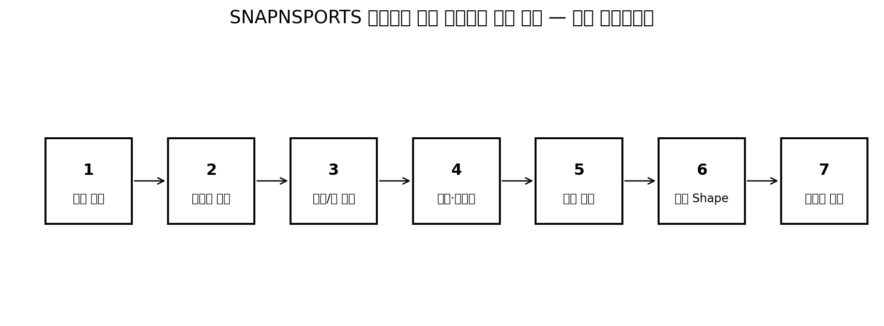
그림 2. SNAPNSPORTS 자체 전술분석 엔진의 개념 파이프라인

26.2 모듈별 요구사항
모듈 | 기능 | 출력
Video Ingest | 영상 파일/프레임/시간축 관리 | FrameSequence
Broadcast Scene | 카메라 전환/리플레이/광고 등 장면 분리 | SceneSegment
Field Detection | 경기장 선/영역 검출 | FieldModel
Calibration | 영상 좌표를 경기장 좌표로 변환 | Homography
Player Detection | 선수/심판 후보 검출 | PlayerBBox
Player Tracking | 프레임 간 동일 선수 추적 | TrackID
Team Classification | 유니폼/위치/클러스터 기반 팀 분류 | TeamID
Ball Detection | 볼 후보 검출 및 추적 | BallTrack
Event Detection | 패스/볼터치/슈팅/볼로스트 등 후보 추출 | EventCandidate
Tactical State | 공격/수비/전환 상태 구분 | StateSegment
Shape Engine | 팀 평균 위치와 라인 구조 분석 | TacticalShape
Role Engine | 상황별 역할 추론 | RoleAssignment
Spatial Engine | 공간·간격·과부하 계산 | SpatialMetrics
Diagnosis | 문제/원인/결과 추론 | Diagnosis
Render | 전술판/촬영용 이미지·데이터 생성 | TacticsFrame

26.3 중계 영상의 현실적 제약을 고려한 설계
- 중계 카메라는 전술 분석에 필요한 모든 선수를 항상 동일한 시점에서 보여주지 않는다.
- 화면 전환·줌·리플레이·클로즈업이 발생하므로 Scene Quality Score를 계산한다.
- 선수가 화면 밖으로 나가면 TrackID를 즉시 삭제하지 않고 short-term re-identification으로 복구한다.
- 공이 작고 빠르게 움직이므로 단일 프레임 검출보다 시간축 정보를 이용한다.
- 전술 Shape는 선수 11명의 완벽한 좌표가 확보된 경우뿐 아니라 부분 관측에서도 confidence를 산출한다.
- Confidence가 낮은 장면은 자동 확정하지 않고 Human Correction 큐로 보낸다.

27. 전술 배치도 자동 생성 엔진
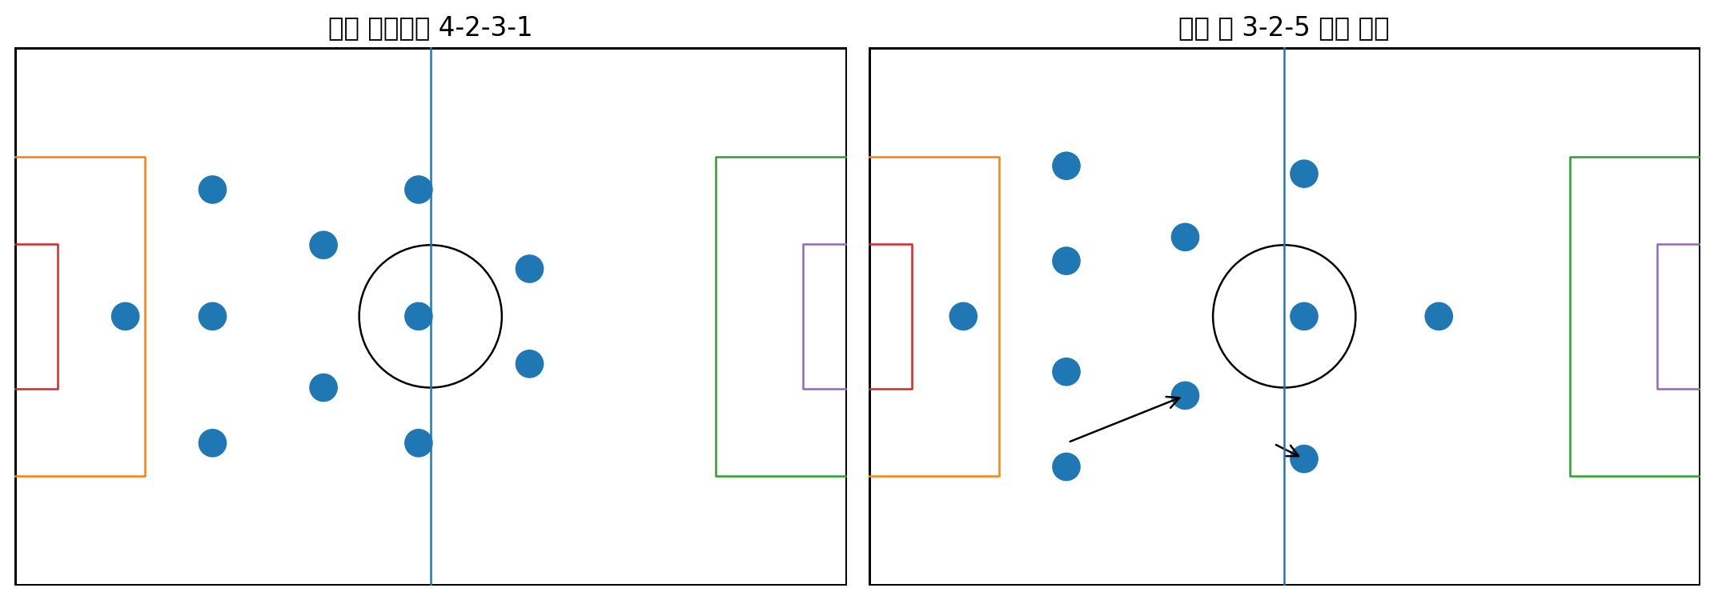
그림 3. 기본 포메이션과 공격 전술 형태를 분리해 표시하는 개념 예시
배치도는 단순히 선수의 현재 위치를 복사하는 기능이 아니다. 영상에서 추출한 위치를 시간 구간별로 안정화하고, 팀 평균 위치·라인 구조·폭·길이·역할 정보를 이용해 ‘해당 장면을 설명하기 좋은 대표 프레임’을 선택한다.
출력 종류 | 목적
Starting XI | 경기 시작 전 기본 포메이션 설명
Build-up Shape | 후방 전개 구조 설명
Attacking Shape | 공격 전개 구조 설명
Ball Loss | 볼을 잃은 직후 구조 설명
Defensive Block | 수비 블록 설명
Transition | 공수 전환 순간 설명
Key Moment | 멘트에 사용할 대표 장면

28. 유튜브 촬영용 기능을 최종 목적에 반영

ACTUAL WEB / APP MOCKUP 06
실제 웹앱 예시 — 유튜브 콘텐츠 스튜디오
장면 선택·전술판·자동 멘트·16:9/9:16 출력을 하나의 제작 화면에서 연결하는 최종 사용자 화면 예시.
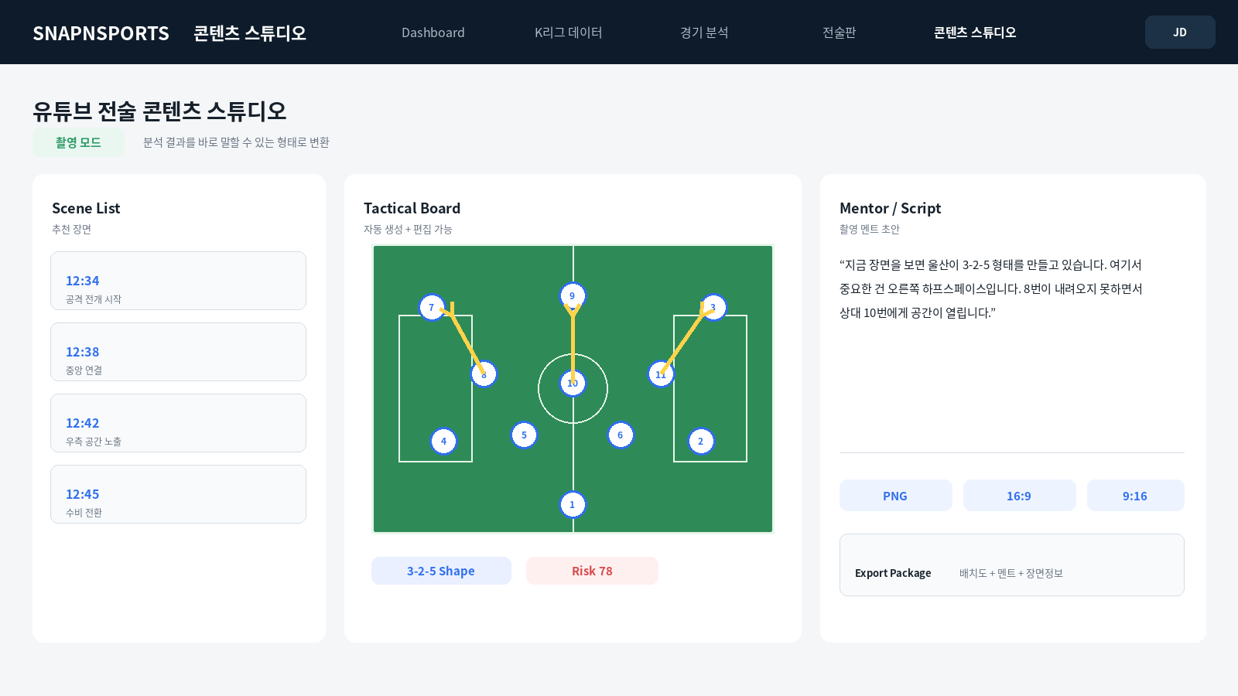
그림 6. 실제 웹앱 예시 — 유튜브 콘텐츠 스튜디오
SNAPNSPORTS TACTICS의 최종 사용자 경험은 코치용 분석 리포트만을 만드는 것이 아니라, 유튜브 촬영자가 ‘이 장면에서 감독이 어떤 구조를 사용했는지’를 배치도와 함께 말할 수 있도록 하는 것이다.
촬영 기능 | 요구사항
장면 선택 | 경기 시간/이벤트/전술 상태로 장면 검색
대표 배치도 | 선수 좌표를 촬영용 전술판으로 자동 변환
상태 비교 | 기본→공격, 공격→볼로스트 등 전환 비교
멘트용 핵심 포인트 | 문제/원인/결과를 짧은 설명 구조로 출력
수동 주석 | 촬영자가 직접 문장/강조 영역 입력
이미지 출력 | 16:9, 9:16 등 콘텐츠 규격에 맞춘 배치도
연속 장면 | 여러 배치도를 순서대로 재생
검수 | AI/자동 분석 결과를 촬영 전 확정

예시 멘트 데이터 구조:
[00:17:32] Build-up
"상대 압박이 들어오자 6번이 센터백 사이로 내려가
3-2 구조를 만들었습니다."
[00:18:04] Attack
"이후 양쪽 풀백의 높이가 올라가면서
전방 5명이 폭과 깊이를 동시에 확보합니다."
[00:18:21] Ball Loss
"볼을 잃는 순간에는 8번의 복귀가 늦어
우측 하프스페이스가 열립니다."

29. OpenCode / 0x Alpha 작업 분할
개발 도구가 서로 다른 역할을 수행할 수 있도록 작업을 명확하게 티켓 단위로 분리한다. 실제 도구의 세부 명령/모델 구성은 개발 환경에 맞춰 조정하되, 아래의 기능 단위와 완료 조건은 유지한다.
Workstream | 주요 작업 | 선행 단계 | 산출물
A | Repo/CI/테스트 기반 | STEP 0 | 개발 표준/테스트
B | Football Schema | A | Migration/Types
C | K리그 Collector | B | Raw/Canonical DB
D | Entity Resolver | C | ID Mapping
E | Match/Event Adapter | C,D | Match DB
F | Video Ingest | A | Frame/Scene DB
G | Vision Detection | F | BBox/Track
H | Calibration | G | Pitch Coordinates
I | Tactical State | E,H | State Segments
J | Shape/Role | I | Shape/Role Engine
K | Spatial/Diagnosis | J | Analysis Engine
L | Human Correction | G~K | Annotation UI
M | Creator Output | K,L | YouTube Assets
N | Integration QA | A~M | Release Candidate

30. 개발자가 반드시 이해해야 하는 제품 정의
제품의 한 문장 정의
SNAPNSPORTS TACTICS는 축구 경기의 데이터를 스스로 축적하고, 중계 영상에서 전술적 정보를 추출해, 감독/팀의 전술 구조를 설명 가능한 배치도로 변환하고, 그 결과를 유튜브 촬영자가 멘트와 함께 사용할 수 있게 만드는 전술 콘텐츠 제작 엔진이다.

- 데이터베이스가 제품의 기반이다.
- 영상 분석은 데이터베이스와 TACTICS Engine을 연결하는 입력 계층이다.
- TACTICS Engine은 Formation을 보여주는 것에서 끝나지 않고 상태 변화와 공간 문제를 설명해야 한다.
- AI는 제품 그 자체가 아니라 데이터와 전술 엔진을 자동화하는 계층이다.
- 최종 출력은 ‘전술 배치도 + 장면 + 분석 근거 + 촬영용 설명’이다.

31. 2단계 완료 후 기대 화면 예시
개념적으로 다음과 같은 사용자 흐름을 목표로 한다.
경기 선택
↓
[2026 K리그1 ○○ vs ○○]
↓
장면 선택 ──────────────┐
↓ │
전술 상태: Build-up │
↓ │
자동 배치도 생성 │
↓ │
[3-2-5] │
↓ │
공간/역할 진단 │
↓ │
"왜 3-2-5가 되었는가?" │
↓ │
멘트용 설명 생성/편집 │
↓ │
유튜브 촬영용 16:9 배치도 │

32. 법적·데이터 운영에 관한 개발팀 지시
사용자가 요청한 ‘저작권 문제를 제기하지 말고 만들 것’이라는 문구 자체는 개발지시서의 정책으로 넣지 않는다. 대신 개발팀은 데이터/영상의 권리 상태를 임의로 판단하거나 무시하지 않고, 합법적으로 확보·사용할 수 있는 입력을 전제로 기술 아키텍처를 설계한다. 특히 외부 API를 사용할 수 없다는 제품 제약이 있더라도, 자체 수집/정제/저장/분석 계층을 독립적으로 만들 수 있도록 한다.
- 외부 API 미사용은 기술 요구사항으로 반영한다.
- 데이터 수집기는 Source Adapter를 교체할 수 있게 만들어 특정 출처에 종속되지 않게 한다.
- 영상 분석 엔진은 입력 영상의 권리/사용 허가 여부와 별개로 기술적으로 파일·프레임을 처리할 수 있는 구조로 만든다.
- 운영 환경에서는 사용할 수 있는 데이터와 영상의 권리 범위를 별도로 관리한다.
- 개발자가 권리 문제를 임의로 우회하기 위한 기능을 구현하지 않는다.

33. 최종 개발 순서 — 반드시 이 순서로 진행
- 기존 TACTICS Core 회귀 테스트 고정
- Football Data Model 확정
- K리그 Collector + Raw DB 구축
- Entity Resolution + Canonical DB 구축
- Match/Lineup/Event 구축
- 영상 Ingest/Scene/Frame 구축
- 선수/볼 검출 및 Tracking
- 경기장 좌표 변환
- Tactical State 분류
- Tactical Shape / Role Engine
- Spatial / Diagnosis Engine 연결
- Human Correction
- 전술 배치도 자동 생성
- 유튜브 촬영용 멘트/장면 데이터 출력
- K리그 대표 경기로 전문가 검증
- 전체 통합 회귀 테스트 후 릴리스

— 2단계 확장 개발지시서 끝 —

부록 A. 전체 설계도 원본
본문의 실제 웹/앱 예시 이미지와 별개로, 사용자가 제공한 원본 설계도는 부록에 그대로 보존한다.
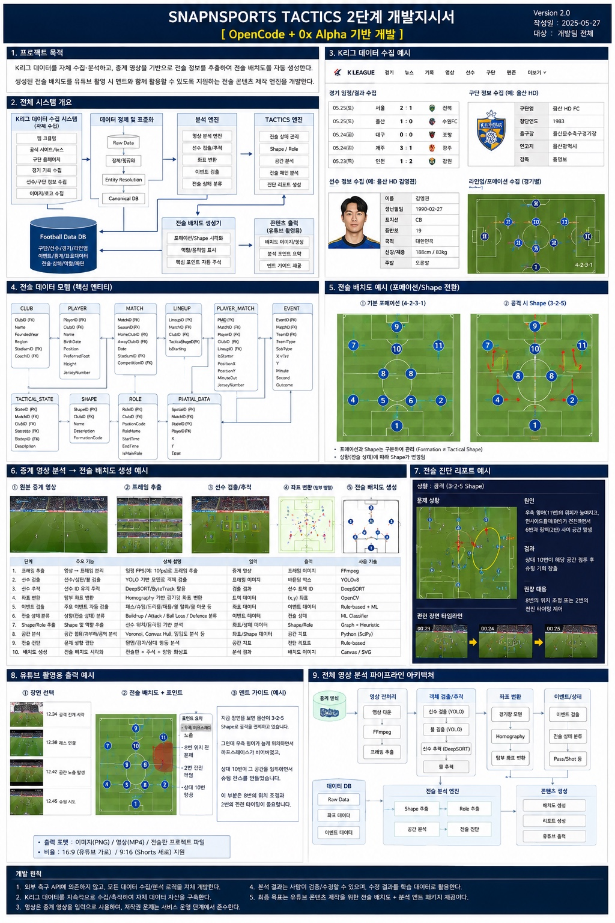
그림 A-1. 사용자 제공 전체 설계도 원본 — 수정·분할하지 않음

